中山大学附属第八医院
院前急救服采购项目

第一部分 项目基本要求
一、项目基本信息
- 采购项目名称：院前急救服采购
- 采购方式：议价
- 预算金额：人民币不超过9万元
- 采购需求：
采购内容 | 数量 | 简要技术需求 | 备注
院前急救服采购 | 1 | 详见采购项目内容 | 服务
- 履行期限：接至通知后30日内。
- 投标人资格要求
- 投标人须是在中华人民共和国境内注册的有合法经营资格的国内独立法人，并具有相关经营范围（提供合法有效的营业执照原件扫描件，原件备查）。
- 特殊资质要求：无

第二部分 采购项目需求

- 服务需求

（一）项目背景
院前科急救服破损严重，影响出诊及医院形象，现申请采购急救服。
- ★采购清单及技术要求
序号 | 货物名称 | 技术参数 | 数量 | 单位 | 图片 | 单价限额（元） | 总价（元）
1 | 急救长袖 | 量身定做。  1.1 颜色/款式：藏蓝色，翻领  - 1.2纤维含量（%）：锦纶84（允差±5），氨纶16（允差±5）；克重（g/㎡）：170（允差±2）；厚度（mm）：0.50（允差±0.2）；起球（级）≥3-4；断裂强力（N）：横向330（允差±5），直向240（允差±5）；顶破强力（N）：715（允差±5）；勾丝性能（级）：直向≥3，横向≥3；水洗尺寸变化率（%）：经向±1.5，纬向±1.5； 1.3 耐水色牢度（级）：变色≥4，沾色≥4；耐酸（碱）汗渍色牢度（级）：变色≥4，沾色≥4；耐光色牢度（级）：变色（深色）≥4；耐光、汗复合色牢度（级）：酸汗变色≥4，碱汗变色≥4；耐皂洗色牢度（级）：变色≥4，沾色≥4；耐干（湿）摩擦色牢度（级）：沾色≥4；  1.4 甲醛含量（mg/kg）：未检出；PH值4.0~7.5；无异味；可分解致癌芳香胺染料未检出。 | 132 | 件 | 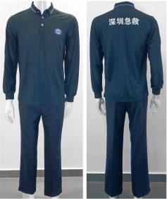 | 210 | 27720
2 | 急救秋冬长裤 | 量身定做  2.1 颜色：藏蓝色  2.2 有弹性/舒适/透气/拒水  2.3 抗静电 | 105 | 条 | 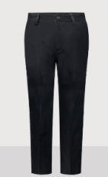 | 330 | 34650
3 | 急救长袖衬衫 | 量身定做。  ▲具体要求：  3.1 颜色：白色  3.2 纤维含量（%）：棉98.5（允差±1），氨纶1.5（允差±1）；单位面积质量（g/㎡）：158（允差±2）；织物密度（根/10cm）：经密600（允差±2），纬密330（允差±2）；纱线线密度(tex)：经纱15（允差±1），纬纱15（允差±1）；  3.3断裂强力（N）：经向500（允差±5），纬向150（允差±5）；撕破强力（N）：经向12（允差±1），纬向15（允差±1）；水洗尺寸变化率(%)：经向±0.5， 纬向±0.5；缝子纰裂程度（cm）：经向≤0.3， 纬向≤0.3；耐磨性能（次）＞30000；起球（级）≥4；  3.4 耐水色牢度（级）：变色≥4，沾色≥4；耐酸（碱）汗渍色牢度（级）：变色≥4，沾色≥4；耐光色牢度（级）：变色（浅色）≥4；耐光、汗复合色牢度（级）：酸汗变色≥4，碱汗变色≥4；耐皂洗色牢度（级）：变色≥4，沾色≥4；耐干（湿）摩擦色牢度（级）：沾色≥4；  3.5 免烫性能：洗涤干燥后外观平整度≥3.5级, 洗涤干燥后接缝外观≥3级，  3.6 甲醛含量（mg/kg）：未检出；PH值4.0~7.5；无异味；可分解致癌芳香胺染料未检出。 | 12 | 件 | 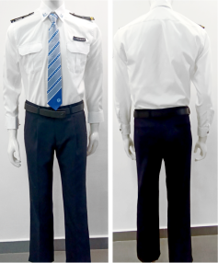 | 225 | 2700
4 | 急救冲锋衣 | 量身定做  4.1 颜色：藏蓝色  4.2 棉内胆可拆卸，胸前加反光条，手臂和前胸加立体口袋，胸前双侧有挂袢；  4.3 防水/防风/拒水，里布防静电；  4.4 面料纤维含量：100%聚酯纤维；  4.5 填充物：杜邦棉； | 36 | 件 | 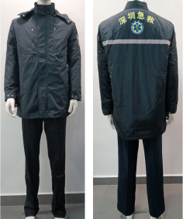 | 650 | 23400
5 | 贴名片 | 名字贴，缝制 | 306 | 个 |  | 5 | 1530
 |  |  |  |  |  |  | 90000

- 质保要求
质保期2年，自所有货物验收合格之日起计算。

二、★商务要求
- 服务时间:接至通知后15日内。
- 服务地点：中山大学附属第八医院（深圳福田）
- 投标报价要求
投标总价必须是完成该项目的一切费用总和，包括服务费、检测费、材料费、售后服务费、以及国家规定的各项税费等全部费用。一经中标，投标报价作为中标单位签订的合同金额，合同期限内的合同单价金额不作调整，不得超过9万元。
（四）付款方式：通过验收后支付。甲方收到乙方发票及凭证资料之日起10工作日内以转账方式支付给乙方。
（五）关于验收
- 服务经过双方检验认可后，签署验收报告；
- 当满足以下条件时，采购人才向中标人签发验收报告：（1）中标人已按照规定完成全部服务；

